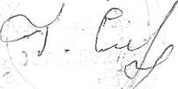
ЗАТВЕРДЖУЮ
Директор КЗДО с.-Хоробрів (ясла-садок)
С.Г амадин

РЕЖИМ РОБОТИ КЗДО с.ХОРОБРІВ (ясла-садок)

^ на 2024-2025н.р.

Навчальний рік триває:
з 02.09.2024p.no 31,05.2025р.
ЛІТНЄ ОЗДОРОВЛЕННЯ :
з 01.06.2025р.по 31,08.2025р.
Режим роботи закладу:9 годин,п ятиденний 8.30 -17.30.

